Investicijska vlaganja

Zaradi potreb naših uporabnikov, prebivalstva in gospodarstva, v družbi Elektro Maribor povečujemo investicijska vlaganja. Sistematično vlagamo in gradimo robustno, močno in napredno elektrodistribucijsko omrežje. V letu 2018 načrtujemo največja investicijska vlaganja po letu 2008, in sicer v višini 30 milijonov evrov.

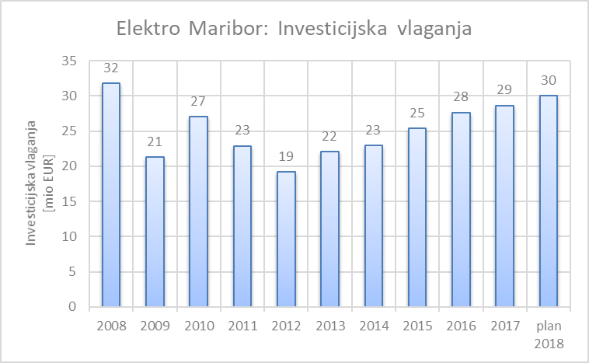

V letu 2018 bomo nadaljevali s povečevanjem deleža robustnosti omrežja in glede na preteklo leto povečali delež srednje- in nizkonapetostnih podzemnih vodov ter izoliranih nadzemnih vodov.

V letu 2018 načrtovane investicije vključujejo projekte na visoko-, srednje- in nizkonapetostnem omrežju in napravah, ter pripravo dokumentacije za projekte, ki se bodo izvajali v prihodnjih letih. V skupini neenergetskih investicij je ena izmed najpomembnejših zagotovo popolna prenova informacijskega sistema za podporo poslovanju in informacijskega sistema za upravljanje s sredstvi.

Elektro Maribor aktivno sodeluje v slovensko-japonskem projektu prilagajanja odjema in upravljanja omrežja. Agencija za energijo nam je odobrila tudi uporabo kritične konične tarife in prve izkušnje kažejo, da predstavlja učinkovito spodbudo za prilagajanje odjema.

V letu 2018 bomo nadaljevali s pomembnim povečevanjem deleža merilnih mest vključenih v napredni merilni sistem, tudi s sredstvi pridobljenimi iz evropske kohezijske politike. Delež merilnih mest vključenih v napredni sistem merjenja bomo glede na preteklo leto povečali za 7 odstotnih točk; sedaj je ta delež že nad 69 %.

Družba Elektro Maribor d.d. je dne 16.10.2017 s strani Ministrstva za infrastrukturo prejela sklep, da se družbi za izvedbo operacije »Projekt zamenjave števcev električne energije s pametnimi števci« dodelijo nepovratna sredstva v višini 3.692.583 EUR. V obdobju od 2017 do 2022 bo tako nameščenih 88.295 pametnih števcev, skupna vrednost investicije pa znaša 19.397.363 evrov. Projekt sofinancirata Evropska unija iz kohezijskega sklada in Republika Slovenija.

Namen operacije je:
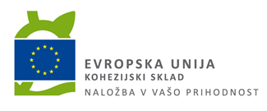
- nakup in vgradnja pametnih števcev električne energije in pripadajoče komunikacijske opreme (komunikacijski moduli in podatkovni zbiralniki),
- nakup programske opreme, programske ter strojne opreme za obdelavo podatkov naprednega merilnega sistema,
- izobraževalne vsebine in marketinške aktivnosti.

Z investicijo bodo poleg vseh akterjev na trgu, koristi deležni tudi vsi uporabniki omrežja, ki bodo vključeni v napredni merilni sistem. S to investicijo bomo pri uporabnikih sistema, kakor pri drugih ključnih akterjih na trgu električne energije, vzpodbudili aktivnejše prilagajanje razmeram na trgu.

Desetletni razvojni načrt na področju Območne enote Gornja Radgona (2019-2028)

V skladu z zakonom pripravlja družba vsaki dve leti desetletni načrt razvoja omrežja. Elektro Maribor d.d. je aktualni razvojni načrt za distribucijskega operaterja izdelal leta 2016 za obdobje 2017 - 2026. V letu 2018, v skladu z zahtevami 30. člena EZ-1, pripravljamo razvojni načrt distribucijskega omrežja za obdobje 2019 - 2028.

Razvojni načrt vključuje napoved obremenitev in odjema ter investicijskih vlaganj. Zasnovan je na: evropski in nacionalni energetski zakonodaji, kriterijih in metodologiji načrtovanja distribucijskih omrežij, energetskih osnovah ter stanju obstoječega distribucijskega omrežja.

Z realizacijo razvojnega načrta hočemo doseči cilje povezane z: zmogljivostjo distribucijskega omrežja; razpršenimi proizvodnimi viri; robustnostjo omrežja; kazalniki neprekinjenosti (SAIDI, SAIFI); kakovostjo napetosti (SIST EN 50160); naprednostjo distribucijskih omrežij; varovanjem okolja in prehodom v brezogljično družbo.

V desetletnem obdobju 2019-2028 so v OE Gornja Radgona na srednje- in nizkonapetostnem omrežju načrtovana investicijska vlaganja v obsegu 19,5 mio EUR. Največ vlaganj je predvidenih na srednjenapetostnem omrežju.

Načrtovana investicijska vlaganja  OE Gornja Radgona | Skupaj  2019 - 2028
SN vodi - skupaj | 10.409.190
- novogradnje | 2.796.500
- rekonstrukcije | 7.612.690
TP SN/NN - skupaj | 2.381.008
- novogradnje | 1.850.508
- rekonstrukcije | 530.500
NN omrežje - skupaj | 6.709.802
- novogradnje | 2.453.600
- rekonstrukcije | 4.256.202
Skupaj vse investicije | 19.500.000

Predvideno je 49,5 km novogradenj in 350,5 km rekonstrukcij srednjenapetostnih vodov, 41,6 km novogradenj in 68,8 km rekonstrukcij nizkonapetostnih vodov ter 50 novogradenj in 21 rekonstrukcij transformatorskih postaj.

Družba Elektro Maribor je zaradi njihovega pomena in kot odraz vključevalnosti pri pripravi razvojnih načrtov, vse lokalne skupnosti v začetku junija povabila na podrobno predstavitev konkretnih načrtovanih investicij v elektrodistribucijska omrežja na območju posameznih lokalnih skupnosti.

Investicije na področju Območne enote Gornja Radgona v letu 2017

V letu 2017 je bilo na področju Območne enote Gornja Radgona realiziranih za 2,65 mio EUR investicij v elektrodistribucijsko infrastrukturo; od tega 0,57 mio EUR za srednjenapetostne priključne vode, 0,32 mio EUR za srednjenapetostne povezovalne vode, 0,32 mio EUR za izgradnjo, obnovo in rekonstrukcijo transformatorskih postaj, 1 mio EUR za nizkonapetostne vode ter 0,44 mio EUR za ostalo.

Obnovljenih je bilo 18,2 km daljnovodov, kabliranih 6,07 km srednje napetostnih vodov, zgrajenih 6 novih in obnovljenih 23 transformatorskih postaj. Zgrajenih in preurejenih je bilo 23,36 km nizkonapetostnih omrežij, od tega 4,85 km novih zemeljskih kablovodov, 15,34 km obnovljenih prostozračnih omrežij z zemeljskimi kablovodi in 3,17 km v prostozračni izvedbi.

Na območju Območne enote Gornja Radgona je bilo ob koncu preteklega leta v sistem naprednega merjenja vključenih 12.811 merilnih mest, kar predstavlja 67 % vseh merilnih mest na tem območju. Delež merilnih mest vključenih v sistem naprednega merjenja je na OE Gornja Radgona nad povprečjem vseh enot (povprečje na območje celotne družbe je 65 %).

V nadaljevanju primeroma navajamo projekt ureditve nizkonapetostnega omrežja transformatorske postaje Radgona Grad. Na grajskem griču je bila najdena naselbina iz časa mlajše stopnje kultur žarnih grobišč, blizu nekdanje opekarne pa stekleni pokop iz starejše železne dobe. Pri delu so bili prisotni arheologi.
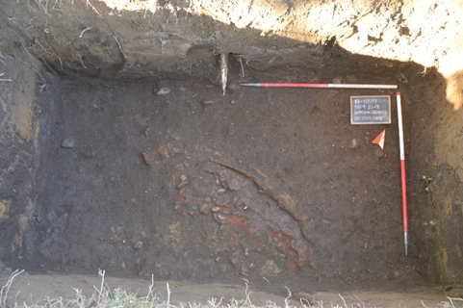
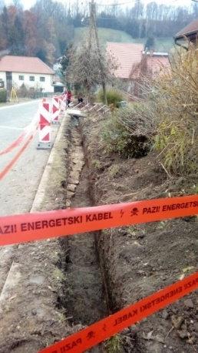
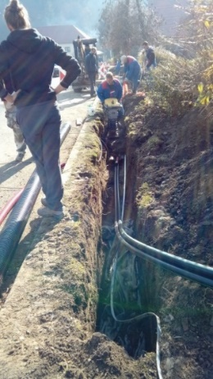
3500 let stara kupolasta peč

S kabliranjem prostozračnega nizkonapetostnega omrežja, ki je bilo zgrajeno leta 1978, smo odjemalcem zagotovili bolj kakovostno napajanje z električno energijo. Z deli smo pričeli oktobra 2017 in končali v februarja 2018. Vrednost investicije je 110 tisoč EUR.

Pomembnejše investicije v letu 2018

V letu 2018 je načrtovana vrednost investicij na področju Območne enote Gornja Radgona 2,57 mio EUR.

V tem okviru bo kabliranih 16,5 km nizko in srednje napetostnih vodov, zgrajenih ali obnovljenih 25,9 km nizko in srednjenapetostnih zračnih vodov, zgrajenih 5 novih transformatorskih postaj in obnovljenih 24 obstoječih.

Navajamo nekatere večje projekte.

Transformatorska postaja Zbigovci 4 in srednje ter nizkonapetostno omrežje

Obstoječe omrežje je sedaj napajano iz TP Zbigovci. Z izgradnjo nove transformatorske postaje bomo uporabnikom zagotovili bolj kakovostno napajanje z električno energijo.

Novo transformatorsko postajo Zbigovci 4 bomo vključili v obstoječe srednjenapetostno distribucijsko omrežje s srednjenapetostnim kablovodom odcep Zbigovci 2. Vključitev TP Zbigovci 4 v nizkonapetostno omrežje bomo izvedli s tremi novimi zemeljskimi kabelskimi izvodi. Z deli smo pričeli v juniju. Vrednost investicije je 180 tisoč EUR.

Transformatorska postaja Zagajski vrh 3 in srednje ter nizkonapetostno omrežje

Obstoječe omrežje je sedaj napajano iz TP Zagajski Vrh 2. Z izgradnjo nove transformatorske postaje bomo uporabnikom zagotovili bolj kakovostno napajanje z električno energijo.

Transformatorsko postajo TP Zagajski Vrh 3 bomo vključili v obstoječe srednjenapetostno distribucijsko omrežje s srednjenapetostnim kablovodom Spodnja Ščavnica-Drvanja. Vključitev TP Zagajski vrh 3 v nizkonapetostno omrežje bomo izvedli z novimi zemeljskimi kabelskimi izvodi iz transformatorske postaje. Z deli bomo pričeli predvidoma v juliju. Vrednost investicije je 110 tisoč EUR.

Napredni merilni sistemi

Pametni števci so osnovni gradnik pametnih omrežij. Merilna mesta naših odjemalcev sistematično vključujemo v sistem naprednega merjenja.

V skladu z Uredbo o ukrepih in postopkih za uvedbo in povezljivost naprednih merilnih sistemov električne energije bodo v sistem naprednega merjenja najkasneje do konca leta 2025 vključena vsa merilna mesta.

Načrtujemo, da bomo na območju Območne enote Gornja Radgona v letu 2018 v sistem naprednega merjenja vključili še dodatnih 1.400 merilnih mest. Opravili pa bomo tudi več kot 900 pregledov merilnih mest, s katerimi zagotavljamo pravilnost vezav in pravilnost ostalih parametrov merilnega mesta.

